Cách chụp ảnh toàn bộ trang web hay ứng dụng trên Android 12 beta 3
Cuối cùng, Google cũng mang tính năng chụp ảnh toàn bộ trang web hay ứng dụng (scrolling screenshot) lên smartphone Android với bản cập nhật Android 12 beta 3.
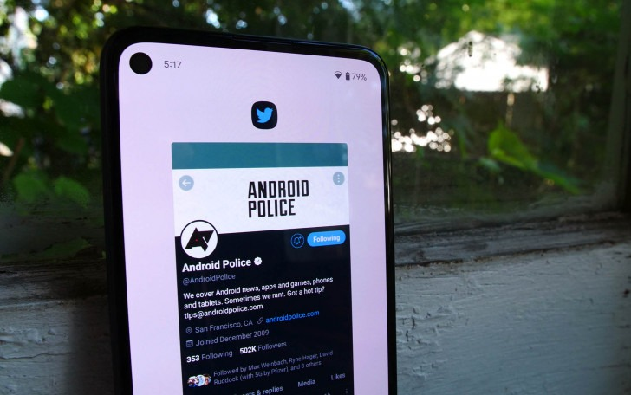
Scrolling screenshot là gì?
Bạn đã bao giờ muốn chụp màn hình toàn bộ trang web hoặc ứng dụng, nhưng smartphone chỉ cho phép bạn chụp những gì hiện có trên màn hình? Tính năng Scrolling screenshot cho phép bạn chụp tất cả những gì bạn muốn trên một trang web hay ứng dụng. Bạn chỉ cần chụp ảnh màn hình theo cách thông thường, sau đó bấm lên một nút bấm đặc biệt nằm trên trình đơn hiện ra ở cạnh dưới cùng để chụp thêm nội dung.
Hiện tại, tính năng Scrolling screenshot chỉ tương thích với một số ứng dụng nhất định và chưa hỗ trợ chụp ảnh toàn bộ trang web trên trình duyệt Chrome – trình duyệt mặc định trên Android. Google cho biết, hãng sẽ hỗ trợ nhiều ứng dụng hơn trong bản cập nhật Android 12 beta 4.
Để kiểm tra một ứng dụng hay trang web có tương thích với tính năng Scrolling screenshot không, bạn chỉ cần chụp ảnh màn hình ứng dụng hay trang web đó theo cách thông thường. Nếu bạn thấy nút Capture more trên trình đơn hiện ra ở phía dưới góc trái của màn hình nghĩa là ứng dụng hay trang web đó tương thích với Scrolling screenshot và ngược lại.
Sau đây là hướng dẫn chi tiết cách chụp ảnh toàn bộ trang web hay ứng dụng trên Android 12 beta 3.
Đầu tiên, bạn cần cập nhật thiết bị tương thích lên Android 12 beta 3 theo hướng dẫn tại đây. Hiện tại, chỉ có các dòng smartphone từ Pixel 3 trở lên tương thích với Android 12 gồm: Pixel 3, Pixel 3 XL, Pixel 3a, Pixel 3a XL, Pixel 4, Pixel 4 XL, Pixel 4a, Pixel 4a 5G, và Pixel 5.
Tiếp theo, bạn chụp ảnh màn hình bằng cách bấm đồng thời các phím nguồn và phím tăng âm lượng.
Trên trình đơn hiện ra ở phía dưới góc trái của màn hình, bạn sẽ thấy một nút bấm mới tên Capture more. Bấm lên nó và điện thoại sẽ hiển thị một màn hình mới cho phép bạn chụp ảnh toàn bộ những phần nội dung bạn muốn. Để chọn phần nội dung mong muốn, bạn chỉ cần kéo và thả các điểm neo trên vùng chọn màu xanh lam. Một chiếc kính lúp sẽ xuất hiện trong quá trình bạn kéo các điểm neo để giúp bạn chọn và cắt cúp (crop) nội dung chính xác hơn.
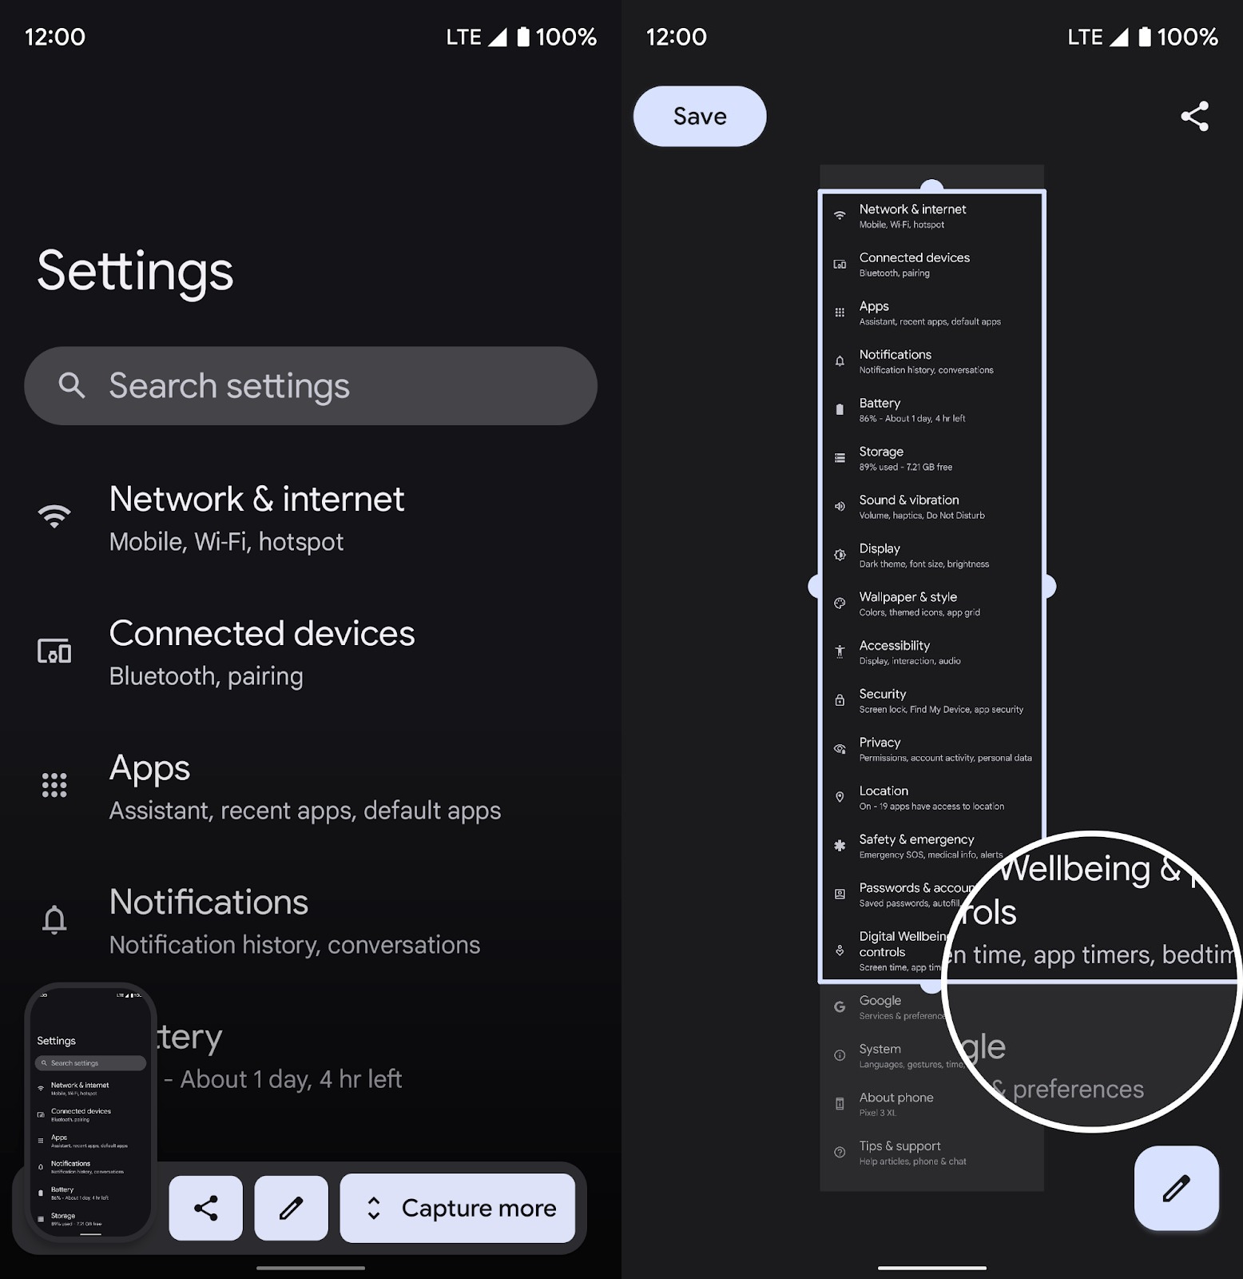
Khi hoàn tất chọn nội dung, bạn có thể bấm nút Save để lưu ảnh kết quả vào thư viện ảnh trên thiết bị, hoặc bấm nút Share để chia sẻ nó sang các ứng dụng khác, hoặc bạn cũng có thể bấm nút hình cây bút chì để chỉnh sửa và thêm ghi chú.
Bên cạnh tính năng Scrolling screenshot, Android 12 beta 3 còn cải tiến tính năng tự động xoay màn hình (auto-rotate), đồng thời giới thiệu ứng dụng Style & Wallpapers mới, cũng như nhiều cải tiến cũng như tính năng mới và hữu ích khác.
Ca Tiếu/Bành Lê
https://www.androidauthority.com/scrolling-screenshot-android-1644341/
https://www.androidpolice.com/2021/07/14/android-12-beta-3-lands-today-with-the-scrolling-screenshots-weve-been-waiting-years-for/

